|  |
| --- |
| **Colegio Señor de Mailín**  ***DIEGEP Nº 3265***  DISTRITO DE MALVINAS ARGENTINAS  San Pedro 465 (1613)  Villa de Mayo - Bs. As-  Tel/Fax: 011-4463 - 8461 |

_____________________________________________________________________________

Docente: Paola Área: Ciencias Naturales Año: 2°

Fecha: 08 de junio de 2020

Hola chicos, espero se encuentren todos muy bien. Como ustedes saben una buena alimentación saludable, ejercicios y buen descanso hacen que crezcan sanos y fuertes.

Hoy vamos a ver qué pasa con sus dientes, porque también deben crecer sanos y sin caries. ¿Pero como podemos hacer esto posible?

Actividad Numero uno

Leer el siguiente texto en voz alta.

Luego de la lectura escribí en tu cuaderno porque es importante tener una buena higiene bucal.

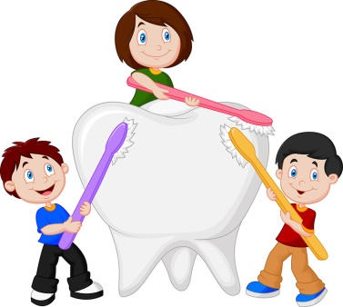 **La buena higiene bucal proporciona una boca que luce y huele saludablemente. Esto significa que: Sus dientes están limpios y no hay restos de alimentos. Las encías presentan un color rosado y no duelen o sangran durante el cepillado o la limpieza con hilo dental.**

Actividad número dos

Mira el siguiente video <https://www.youtube.com/watch?v=Rooj4rxw3vQ> Zamba **- Excursión al cuerpo humano: L**os dientes**.**

**Con ayuda del video completa las siguientes preguntas:**

|  |  |
| --- | --- |
| **Los dientes sirven para…..** |  |
| **Los dientes de leche se caen porque…** |  |
| **Las caries se producen porque….** |  |
| **Para prevenir las caries hay que…** |  |

**Actividad número tres**

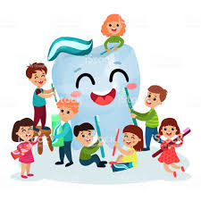 Dibuja y escribí los pasos que seguís para cepillarte los dientes todos los días.

Actividad número cuatro

Observa las imágenes. ¿Por qué crees que una está contenta y otra está feliz?

Escribí en tu cuaderno lo que pensaste.

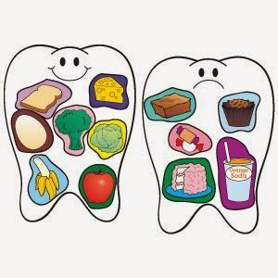

**RECUERDEN ENVIAR LAS ACTIVIDADES PARA PODER RECIBIR UNA DEVOLUCION.**

**AGRADEZCO SU COLABORACION DESDE CASA, ES MUY IMPORTANTE SEGUIR CON LAS ACTIVIDADES.**

**DUDAS O AVISAR ALGÚN INCONVENIENTE PARA HACERLAS.**

[**paosolramirez@gmail.com**](mailto:paosolramirez@gmail.com)

[**https://www.facebook.com/senopaola.ramirez**](https://www.facebook.com/senopaola.ramirez)